Муниципальное образовательное учреждение
дополнительного образования «Центр внешкольной работы»

Конспект занятия
«ЗМЕЯ - символ 2013 года»
для разновозрастной группы (7 – 14 лет)

Педагог дополнительного образования, руководитель объединения «Звёздный дождь»
Загарева София Дмитриевна

г. Петропавловск-Камчатский
2012 год
Тема: «ЗМЕЯ – символ 2013 года»

Тип занятия: урок знакомства с историей праздника и обучающий практическим навыкам.

Цель занятия: изготовление новогоднего сувенира.

Задачи:
- Познакомить учащихся с историей празднования новогоднего праздника в других странах.
- Учить крою по шаблону, шитью при изготовлении сувенира змеи из проволоки, поролона и ткани.
- Учить оформлять сувенир, применяя различные материалы: тесьму, кожу, пайетки, ленту.
- Развивать внимание, мышление, художественный вкус, фантазию.
- Совершенствовать координацию движения
- Воспитывать аккуратность при работе с ножницами, клеем, при выполнении работы, культуру поведения на занятии, чувство взаимопомощи.

Материал: проволока, поролон, полоски и лоскуты ткани, тесьма, пайетки, лента, бисер, бусины, кожа (для ресниц).

Оборудование: доска, иллюстрация змеи, иллюстрация с кроссвордом, маркер, образцы змей, снежный ком из поролона (для игры); раздаточный материал, трафареты, клей, ножницы, нитки ХБ, иглы швейные и бисерные.

План занятия:
1. Художественное слово.
2. Рассказ педагога «Кто и как встречает праздник».
3. Загадки, кроссворд.
4. Показ образцов.
5. Определение последовательности работы.
6. Повторение правил техники безопасности.
7. Последовательность изготовления сувенира «Змея».
- Изготовление основы туловища змеи вслед за педагогом.
- Изготовление головы змеи вслед за педагогом.
- Изготовление глаз змеи и её оформление.
8. Игровая пауза, новогодние загадки.
9. Индивидуальная работа.
10.Подведение итогов занятия. Выставка «Змеиная семья».

Ход занятия
1. Художественное слово.
Педагог - Он пришел нежданно,
Удивил нас всех,
Для ребят желанный
Белый-белый... Снег.
Если лес yкрыт снегами,
Если пахнет пирогами,
Если елка в дом идет,
Что за праздник?... Новый год.
- Да, приближается Новый год, и мы все будем поздравлять друг друга с праздником, но как в разных странах празднуют наступление Нового года? Итак, сейчас я расскажу кто и как встречает праздник.

2. Рассказ педагога «Кто и как встречает праздник»
Индийских календарей около тридцати. На юге Индии Новый год празднуют в марте, на севере — в апреле, на западе - в октябре, в штате Керал — то в июле, то в августе. В некоторых штатах во время новогодних празднеств разрешается разговаривать только вежливо, запрещено сердиться, ругаться.
Вьетнамцы в новогоднюю ночь дарят родным и друзьям веточки цветущего персикового дерева и маленькие мандариновые деревца с плодами.
В день проводов старого и встречи Нового года в Шотландии открыты двери всех домов: каждый может зайти в гости в любую семью. Гостю полагается принести кусок угля, бросить в семейный камин и пожелать, чтобы огонь в этом доме не гас.
В Болгарии, когда часы бьют полночь, на три минуты гасят свет. Это время называется временем новогодних поцелуев, тайну которых сохраняет темнота.
На Кубе в полночь выплескивают воду из кувшинов на землю — это означает, что старый год счастливо закончился, а новый будет таким же чистым и ясным, как вода.
В Бирме Новый год приходится на самое жаркое время, его приход отмечается фестивалем воды. Люди при встрече поливают водой друг друга из разной посуды, но никто не обижается. Этот ритуал — своего рода пожелание счастья.
В Румынии принято запекать в пироги деньги, колечки, жгучий перец. Если попадется кольцо, то, по приметам, грядущий год будет особенно счастливым.
В Японии в новогоднюю ночь колокола отбивают по сто восемь ударов. Цифры 100 и 8 у японцев считаются счастливыми. С последним ударом полагается ложиться спать. Новый год встречают не в полночь, а с восходом солнца, и праздник длится весь январь. Новый год для всех японцев — общий день рождения. У японцев нет обычая праздновать дату появления на свет, сто восьмой удар добавляет единицу сразу всем возрастам, даже если младенец родился накануне.
В Гвинее в первый день Нового года принято по улице водить слонов.
В Судане дарят друг другу на счастье зеленые орехи.
В Италии заботятся о том, чтобы в Новый год надеть все новое. 31 декабря муж и жена дарят близким красное белье, зная, что именно этот цвет символизирует новизну.
Испанцы в Новый год дарят друг другу виноград. На тарелке каждого гостя в полночь оказывается по двенадцать виноградин. С каждым ударом колокола надо съесть по одной виноградине, тогда весь год будет сопутствовать удача. Виноград без косточек счастья не приносит.
Шведы дарят друг другу самодельные свечи: у Полярного круга зимой темнеет рано, поэтому свет символизирует дружбу, радушие, веселье.
Самодельные подарки – это особенные подарки, которые несут особое тепло души тех, кто их создал.
3. Загадки, кроссворд
Педагог: - Мы сегодня на занятии тоже будем делать новогодний сувенир. А что это будет за сувенир, мы сейчас узнаем.
Белые шапки надели дома,
Холодно им – наступила … (Зима)
Он катки для нас устроил, снегом улицы занёс,
Изо льда мосты построил, кто же этот дед? …(Мороз)
Они сначала тихо плыли, вдруг к небесам далеким взмыли.
То вверх, то вниз они летели… А как же их зовут?… (Метели)
Словно вихрь летит, спасаясь,
От лисицы робкий … (Заяц)
 |  |  | з | и |  | м | а
 |  |  | м | о | р |  | о | з
м | е | т | е | л | и
 | з | а | я | ц

Педагог: - Получилась – змея. Наступающий 2013 год по восточному гороскопу – год Змеи. И сегодня мы с вами будем делать такую змею.

4. Показ образцов
Педагог – Вот таких змей – символов года мы сегодня с вами и будем делать.

5. Определение последовательности работы
Педагог – Делать змею будем в следующей последовательности: сначала туловище, затем голову, и в конце будем змею оформлять, то есть украшать.

6. Повторение правил техники безопасности
Инструкция по технике безопасности при работе в объединении
- Работу начинаем только с разрешения руководителя.
- Не работаем неисправным и тупым инструментом, используй инструмент по назначению.
- Не пользуйся инструментами, правила обращения, с которыми не изучены.
- При работе держи инструмент так, как показал руководитель.
- Не носи в карманах инструменты (ножницы, шило, иглы и другие колющие и режущие инструменты).
- Инструменты и оборудование хранится только в предназначенном для этого месте.
- Располагай инструменты и оборудование на рабочем месте в порядке, указанном руководителем.
- Будь внимателен: не разговаривай, не отвлекайся посторонним делом.
- Когда руководитель обращается у тебе, приостанови работу.
- Во время работы содержи рабочее место в порядке и чистоте.

Правила обращения с ножницами
- Пользуйся ножницами с закруглёнными концами.
- Клади ножницы на стол так, чтобы они не выступали за край стола.
- Не работай тупыми ножницами и ножницами с ослабленным шарнирным креплением.
- При работе внимательно следи за линией разреза.
- Во время резания придерживай материал левой рукой так, чтобы пальцы были в стороне от лезвий ножниц.
- Не держи ножницы концами вверх.
- Не оставляй ножницы в раскрытом виде.
- Не режь ножницами на ходу.
- Не подходи к товарищу во время резания.
- Передавай ножницы товарищу только в закрытом виде, держа их за рабочую часть.
Правила работы с иглами
- Не бросай иглы.
- Проверяй их количество перед началом и концом работы. Обязательно найти недостающие иглы.
- Не вкалывай иглы в обрабатываемый материал или свою одежду. Ни в коем случае не бери иглы в рот!
- Во время работы вкалывай иглы в специальную подушечку.
- Запасные иглы храни в игольнице в сухом месте.
- При сшивании тетрадей и картона предварительно проколи отверстия шилом.
- Передавай иглу товарищу тупым концом.
- При шитье пользуйся напёрстком. Нельзя перекусывать нитку зубами.
- Не применяй иглы вместо булавок.

7. Последовательность изготовления сувенира «Змея»
Изготовление основы туловища змеи вслед за педагогом
Изготовление основы туловища. Проволочный остов туловища (длина20 – 30 см) обматываем лентой из поролона, закрепляем края клеем или иглой с нитью. Затем эту основу обматываем лентой из яркой трикотажной ткани, аккуратно подворачивая край ленты во внутрь. Начало туловища оборачиваем, закрепляя иглой с нитью и в конце туловище заканчиваем шить, уходя на убыль, создавая хвост змеи.
Изготовление головы змеи вслед за педагогом
Изготовление головы. По шаблону вырезаем 1 деталь верхней части головы. Пришиваем из двух бисеринок ноздри носа на расстоянии 7 – 9 мм друг от друга, 5 мм от края. Затем левыми сторонами ткани склеиваем две детали верхней части головы. Аккуратней выйдет, если деталь верхней части головы приклеить к лоскуту ткани, а потом, вырезать.
По второму шаблону вырезаем нижнюю часть головы, приклеиваем её к левой стороне лоскута ткани, вырезаем. Готовые две детали головы сшиваем по бокам 1,5 – 2 см. Одеваем сшитую голову на верх туловища змеи, пришиваем или приклеиваем. В пасть змее вклеиваем язык.
Изготовление глаз змеи и её оформление
Изготовление глаз. Из эластичной ткани жёлтого (или другого светлого цвета) вырезаем круги диаметром 2-3 см. С помощью иглы и нити стягиваем круги по краю, набиваем ватой. По центру выпуклого глаза пришиваем чёрную (или тёмно-коричневую) бусину. Глаза пришиваем или приклеиваем на голову. Из чёрной кожи вырезаем ресницы, приклеиваем к глазам.
Оформление змеи. Украсить змею можно по-разному:
- по спине приклеить блестящую тесьму, имитирующую узор окраса змеи;
- приклеить яркий бант на голову или в виде бабочки на грудь;
- пришить фату, вуаль, шарф, шапочку и мешок Деда Мороза или корону Снегурочки;
- приклеить на голову «шевелюру» из меха или перьев;
- приклеить по спинке или всему туловищу цветные пайетки (цветы, снежинки, сердечки и т.д.).
Окончив оформление, нужно змею так согнуть, чтобы она сидела, вытянув вверх шею.
8. Игровая пауза «Снежный ком», новогодние загадки
По кругу дети передают специально подготовленный «снежный ком» — из ваты, или белой ткани. «Ком» передают и ведущий приговаривает:
Снежный ком мы все катаем,
До «пяти» мы все считаем —
Раз, два, три, четыре, пять — Тебе песню исполнять.
Или: А тебе стихи читать.
Или: Тебе танец танцевать.
Или: Тебе загадку загадать...
Выкупивший приз выходит из круга, а игра продолжается дальше.
Новогодние загадки
Мы слепили снежный ком, Ног от радости не чуя.
Шляпу сделали на нем, С горки снежной вниз лечу я!
Нос приделали, и в миг Стал мне спорт родней и ближе.
Получился.... Снеговик. Кто помог мне в этом?... Лыжи.

Он и добрый, он и строгий, Ей не нужна горячая печурка,
Бородой до глаз зарос, Мороз и холод — все ей нипочем.
Красноносый, краснощекий, Привет всем шлет веселая.... Снегурка. Наш любимый... Дед Мороз. Ее мы тоже к нам на праздник ждем

Зимой, в часы веселья Взял дубовых два бруска.
Вишу на яркой ели я. Два железных полозка.
Стреляю, точно пушка, На бруски набил я планки,
Зовут меня... Хлопушка. Дайте снег! Готовы... Санки

Появился во дворе Этой палкой бей смелее,
Он в холодном декабре. Чтоб удар был, как из пушки,
Неуклюжий и смешной Эта палка — для хоккея
У катка стоит с метлой. И она зовется... Клюшка.
К ветру зимнему привык
Наш приятель.... Снеговик.

На ледяной площадке крик, Две сестрёнки, две плетёнки
К воротам рвется ученик. Из овечьей шерсти тонкой.
Кричат все: «Шайба! Клюшка! Бей!» Как гулять – так надевать
Веселая игра... Хоккей Чтоб не мёрзли пять да пять… Рукавички

Мчусь как пуля я вперед, Бегут по дорожке
Лишь поскрипывает лед, Доски да ножки…Лыжи
Да мелькают огоньки.
Кто несет меня?... Коньки.

9. Индивидуальная работа
Индивидуально педагог помогает обучающимся закрепить обматывание поролоном туловище, зашить хвосты змей, ровно вырезать из ткани детали головы, сшить или пришить глаза, подобрать материалы для оформления и т.д.

10. Подведение итогов занятия. Выставка «Змеиная семья»
Педагог: - Наше занятие подходит к концу. Заканчиваем работу, наводим порядок на рабочем месте.
Из готовых детских работ педагог оформляет выставку «Змеиная семья».
Змея в японском гороскопе – это символ мудрости и прозорливости. Для японки самым лучшим комплиментом являются слова о том, что она «красавица – змея».

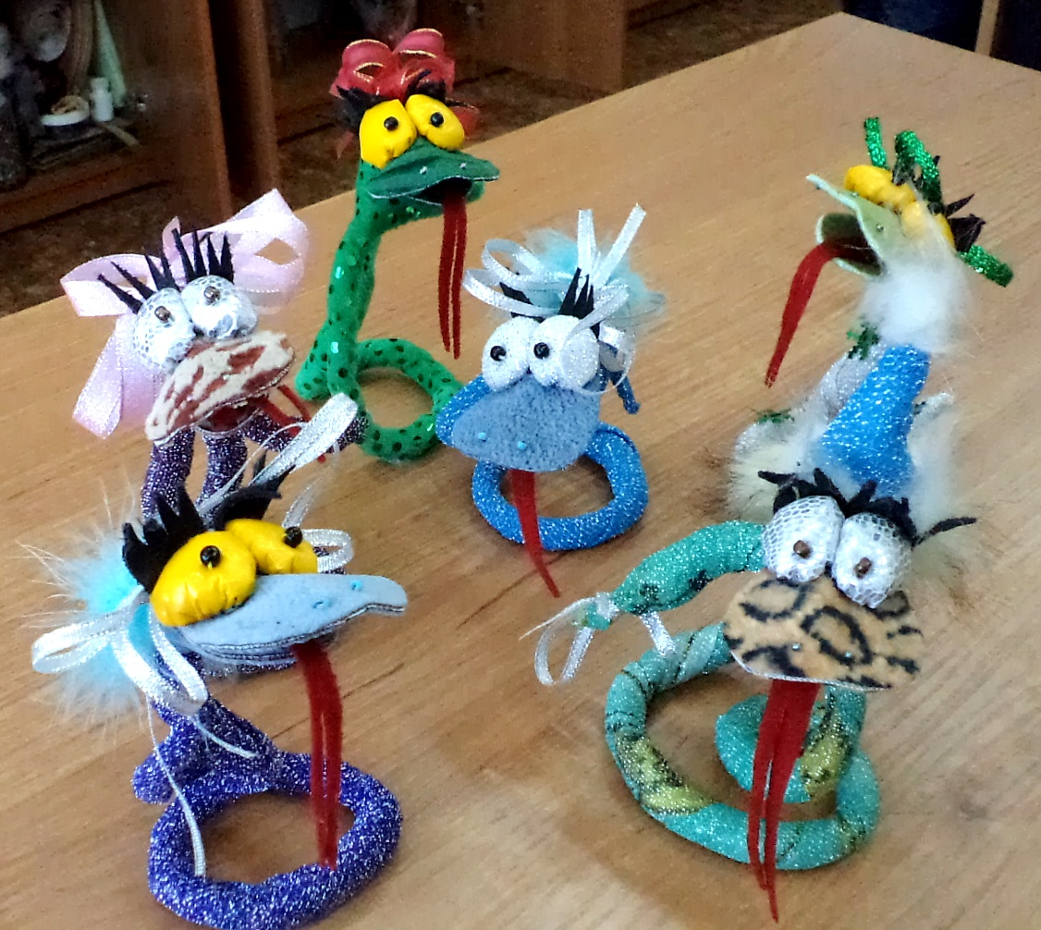
Выставка детских работ «Змеиная семья»
Приложение к конспекту открытого занятия
«ЗМЕЯ - символ 2013 года»

Шаблон верхней части головы змеи ( 2 детали)

Шаблон нижней части Шаблон выпуклой
головы змеи ( 2 детали) части глаза ( 2 детали)

Варианты оформления змей в фотоматериалах

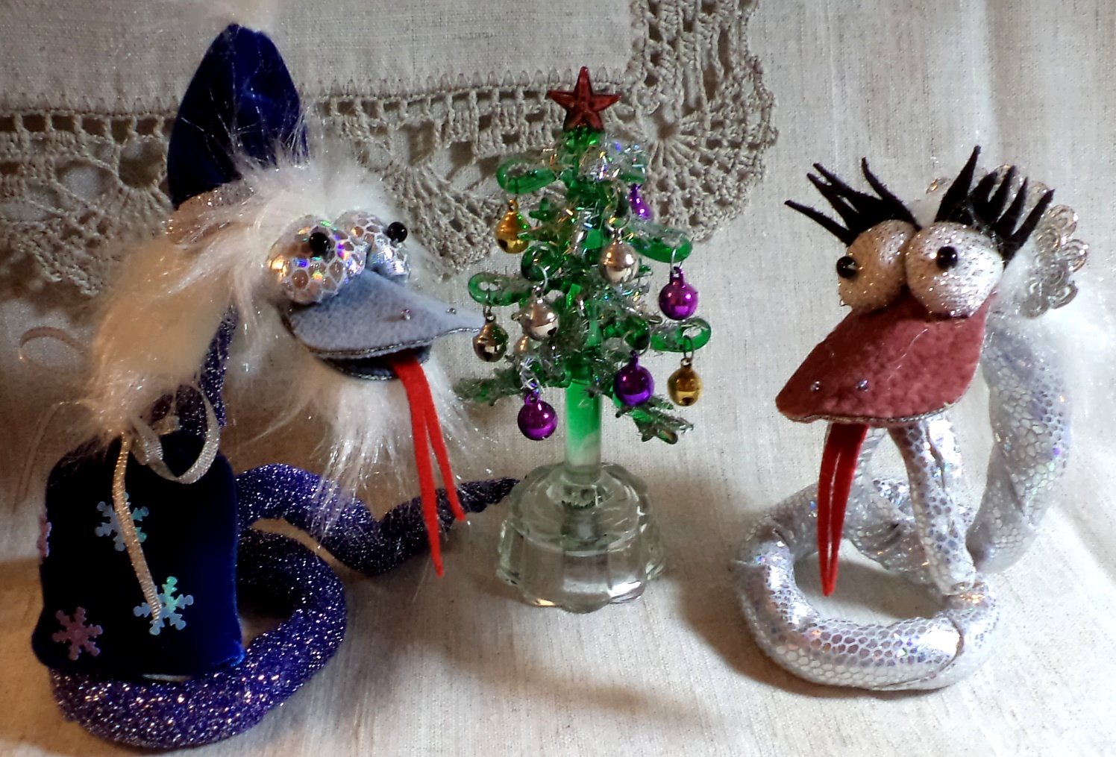
Дед Мороз и Снегурочка
